(土地租賃、水產養殖分簽情形 參考使用)
太陽光電『漁電共生』-魚塭場域水產養殖使用契約書
參考契約條款
(可依個案情形調整各條款內容)

甲方：«光電電業商»
立契約書人 乙方：«水產養殖戶»
茲因乙方使用甲方提供「漁電共生」魚塭場域（下簡稱魚塭）辦理「漁電共生」型式水產養殖，經雙方同意訂立本漁塭場域使用契約（以下稱本契約）並同意遵守下列條款：並遵守下列條款：
第一條 土地使用標的範圍：
一、使用標的：詳見附件一標示之實際養殖使用面積。
二、用途及目的：於標的範圍內辦理「漁電共生」型式水產養殖。
第二條 契約期間
一、本契約自簽定日起生效。
二、乙方使用魚塭之期間：魚塭於台電掛表後並經甲方以書面通知之日起算，使用期間ＯＯ年。(使用期間最長不得逾20年，超過20年者以20年計)本契約之使用期限如超過5年應辦理公證，公證之相關費用，由雙方平均分擔。
三、乙方於當期間內未重大違反契約且有意繼續使用者，應於使用期間屆滿3個月前，以書面向甲方通知續約，甲方同意乙方有權於本契約期間屆滿時，優先於其他有意使用者在具同等條件下可優先續約。
第三條 費用計算
一、乙方應給付之款項包含土地使用費及其他款項：
（一）土地使用費：按年計算，一年為新台幣（下同）ＯＯ元，詳細計算費用參第一條附件一之「使用費」欄
（二）其他費用
- 水產養殖所需之水費及電費由乙方負責繳納。
- 因乙方之行為違反法律規定所致應繳罰款或增加課徵之稅賦，由乙方負擔。
- 其他未列明款項，由雙方視需要另行議定。
二、乙方應依以下規定向甲方交付費用：
（一）土地使用費:乙方應於開始使用魚塭前繳納第一年之土地使用費，次年起於每年ＯＯ月ＯＯ日前繳納該年度之土地使用費。給付方式為以現金、即期支票或匯款方式，支付予甲方、甲方指定之代理人或指定金融機構帳戶。
（二）如各期使用費所占實際期間不滿一期收費期間，則該期應依實際日數按比例計算。
（三）乙方繳納各項費用不得拖延，如有無故逾期繳納者，每遲延一日，應依繳數額總數按年利率百分之五給付甲方遲延違約金。
三、乙方繳納之土地使用費，甲方應提撥ＯＯ%為「魚塭場域公共基金」，並得由乙方於繳納土地使用費時交入該公共基金專用帳戶。該「魚塭場域公共基金」之管理方式、用途，由甲乙雙方協議訂之，並得列為本契約之增列附件。
四、本契約所載金額均不含營業稅。如本契約適用營業稅，該營業稅應外加，並依法各自負擔。
第四條 甲方應盡義務
一、太陽光電發電系統維護及檢測（本條款選列）
（一）與乙方協商約定太陽光電發電系統（以下稱光電系統）定期清洗及重要維護頻率，並於每次清洗維護後進行水質檢測。協商約定結果如附件Ｏ。
（二）與乙方協商約定光電系統模組清洗廢水處理方式。協商約定結果如附件Ｏ。
二、如因光電系統掉落、毀損等情事影響乙方正常之養殖行為者，甲方於收到乙方通知後，應於48小時內排除之；倘乙方因此受到損害且屬可歸責於甲方者，甲方負損害賠償責任。
三、如遇天然災害，造成乙方養殖漁產流失或乙方養殖硬體設施損壞，例如魚寮、設備、箱網養殖之箱網、漁筏等，乙方得持相關文件向政府申請補助款，甲方應偕同相關人員全力協助乙方申請相關災害補助，其災害補助款歸乙方所有。
四、使用魚塭如因甲方或土地所有權人更正、分割或重測等，致所有權標示有變更時，甲方應立即將變更結果以書面通知乙方。
五、如因甲方設置之光電系統產生之水質汙染(包含重金屬、化學藥劑等)，甲方必須立即處理復原，但如經第三方公正單位證實污染嚴重導致無法生產，甲方應賠償乙方因此污染所造之水產養殖損失，另加計水產養殖生產量前三年平均之年收獲利益Ｏ年。
六、本契約所設置之太陽光電發電系統，應評估實際魚塭狀況，限定選用本契約附件二所列之3種設置型式。（型式示意圖及系統規格要求見本契約附件二）。
第五條 乙方應盡義務
一、乙方應備資格：乙方需具有養殖經驗、專業或意願並提供相關證明文件經甲方審核通過者；如乙方為公司法人，其所營事業之營業項目需包含有「水產養殖業」、「水產品批發業」或「水產品零售業」等登記。
二、乙方應於甲方要求之期限內將「養殖放養申報書」或年度漁產交易紀錄（收據或發票)之影本，送交甲方留存備查。
三、於雙方簽約時，如養殖登記證或水權狀登記於乙方名下者，登記持有者應提供影本交由甲方保管。
四、（本條款選列）乙方應本於誠信履約，進行水產養殖，除不可歸責於乙方之事由外，應維持年水產養殖生產量達前三年平均之年收獲量之Ｏ%。
五、（本條款選列）乙方應於每ＯＯ月，提交前Ｏ月之水產養殖生產量統計報表予甲方，每期水產養殖收獲量應達前年同期的Ｏ%。
六、加入甲方及甲方指定範圍內養殖戶組成之「漁電共生」魚塭場域管理組織，配合魚塭場域之相關公共事務。該「魚塭場域管理組織」之運作方式及相關規定，應由甲方於簽約時向乙方說明，並得列為本契約之增列附件。
七、於本契約簽署後，乙方承諾本於誠信遵守本契約並協助甲方取得裝設及營運本魚塭場域及光電系統所需之一切執照、許可及同意文件。
第六條、魚塭之維護及管理責任
一、本標的物土地作為農業使用，乙方使用時不得違反農業發展條例或土地使用管制等相關規定，亦不得非法使用或存放影響公共安全之危險物品。
二、魚塭之土方利用需就地平衡。不得挖掘出使用範圍或盜賣土方，亦不得由外移入。如魚塭有損害時乙方應立即告知甲方。
三、 甲乙雙方如就魚塭場域維護之權責進行劃分約定者，權責範圍應列於附件ＯＯ；雙方於契約期間內就權責範圍之魚塭保養應負管理責任。
四、未經甲方同意，乙方不得將標的物土地之全部或一部份出租、出借、頂讓或以其他變相方法供他人使用或將使用權讓與他人。
五、乙方因經營管理之需求，有改變魚塭之地形、地貌或興建簡易寮舍及其他與漁產養殖有關之構造物或設備之必要時，應先徵求甲方之書面同意後始可為之。
六、 乙方不得於標的物土地之範圍內或外部裝設、建造有影響光電系統系統安全或發電效率之虞的其他建物或設施，亦不得進行影響光電系統營運或發電效率之任何行為。
七、未經甲方書面同意，乙方不得操作使用魚塭範圍內之光電系統，亦不得進行影響系統建置、營運或發電效率之行為。乙方如有違反，應賠償甲方因此所受損害。
八、乙方之經營養殖行為應遵守下列規定且不得違反漁業法等相關法規之養殖規定，如因違反而造成他人與周邊魚塭環境之損害及汙染，需負賠償及後續處理責任：
（一）水產養殖飼料之使用應符合飼料管理法等相關規定。
（二）應使用具有生產許可證且有詳細之成分標示及添加物含量表之水產配合飼料。
（三）用藥應符合動物用藥品使用準則，不得使用非法或過量之藥品。
第七條 權利移轉
一、甲方基於營業必要，得將漁電共生之魚塭場域、與魚塭地主租賃關係讓與第三人或關係企業，其移轉對象不得為非法營利機構。惟其受讓人應出具書面同意文件，同意繼受甲方於本契約規定之一切權利義務並繼續履約。乙方於甲方通知轉讓合約時，並應配合辦理相關事項。甲方之處分行為不得影響乙方於本契約下之各項權利。
二、雙方瞭解並同意，於本契約簽署公證後，如本契約標的遭法院拍賣、出售、轉讓或處分予第三人時，甲方應向法院或受讓人聲明並註明需繼受本契約之權利義務，由乙方繼續使用，受讓人不得異議。
第八條 契約終止
一、於契約有效期間，若標的物土地之全部或一部經政府徵收為公用；或因都市計畫變更；或因法令限制；或標的物因不可歸責於任一方之事而有重大毀損滅失情事時，雙方可終止契約。
二、甲方終止權：
如有下列情事之一，甲方得以書面通知乙方終止本契約，乙方應負損害負賠償責任：
（一）非由甲方所造成之事由，乙方未定繳交土地使用費等相關費用並拖欠達六個月以上者，經甲方定期催告仍不支付者。
（二）乙方未依期提交每年養殖放養申報書或漁產交易紀錄交給甲方，經甲方定期催告仍不交付者。
（三）乙方違反或不履行本契約任何條款，且未於甲方以書面催告限期內改正。
（四）乙方無故放棄養殖或違反本契約第六條第八項之規定。
（五）（本條款選列）乙方之年水產養殖生產量未達本契約第五條第四項之要求標準。經甲乙方雙方協商解決方式仍未獲共識或無法解決者。
（六）（本條款選列）乙方未依本契約第五條第五項規定提交之水產養殖生產量統計報表，或雖已提交但連續ＯＯ期未達約定之要求標準。經甲乙方雙方協商解決方式仍未獲共識或無法解決者。
三、乙方終止權：
如有下列情事之一，乙方得以書面通知甲方終止本契約，乙方如有損害者，甲方應負損害負賠償責任：
（一）非由乙方所造成之事由，甲方違反或不履行本契約任何條款致乙方產生損害，且未於乙方以書面催告限期內改正。
（二）非因乙方所造成之事由，魚塭使用場域發生損害或毀損，使乙方無法或難以繼續使用漁塭進行養殖，甲乙雙方應協議依使用標的之損害或毀損程度減付土地使用費，或乙方選擇終止契約。
（三）甲方將魚塭之光電系統租賃、出售或處分予第三人或甲方之關係企業，該受讓人未出具書面同意繼受甲方於本契約規定之一切權利義務並繼續履約，且經乙方限期催告未仍出具者。
四、任一方於契約期間擬終止本契約時，須於契約期間到期前ＯＯ個月內事先以書面通知他方，並將標的物土地恢復至點交時之狀態。如甲方違反該通知義務，則應補償乙方未收成水產收獲之同等額度費用並歸還乙方已交付而未到期之土地使用費；如乙方違反該通知義務，則甲方得沒收乙方已交付而未到期之土地使用費，其因未通知而致甲方受有損害者，甲方並得請求損害賠償。
五、契約期滿或終止時，乙方應於契約期滿或終止日起ＯＯ個月內依下列規定辦理：
（一）乙方應於期限內將其所投資之各項設備、工作物、構造物等設施全部拆除或移除，回復至原狀並無條件交還甲方。如逾期未拆除或移除，則視為拋棄，甲方得自行拆除或移除並向乙方請求相關費用。
（二）契約期滿或終止時，乙方應將標的物土地上之廢棄物清理乾淨並經甲方確認。如未清理乾淨，則由甲方代為清理，其費用應由乙方負擔。
六、本契約期間屆滿或終止時，如有費用溢付之情形，甲方應於本契約期間屆滿或終止後ＯＯ日內，將溢付金額返還乙方。
第九條 其他約定事項
一、任一方應對本契約及任何因履行本契約而知悉之對方文件或機密資訊（以下合稱「機密資訊」）予以保密。未經對方事前書面同意，不得將機密資訊揭露予任何第三人。
二、雙方相互間之通知，應以書面為之，並以本契約所載地址為準，其後如有變更未經書面通知他方，致無法送達或拒收者，以郵局第一次投遞日期視為合法送達日期。
第十條 契約修訂及獨立有效性
一、如本契約內任一條款如對任何人或事之適用係屬無效或無法執行者，本契約之其他部分，或該條款對前述無效或無法執行之人或事以外之適用，不因此受影響。
二、本契約條款之修訂、變更或改變，經雙方以書面簽署後始生效力，且視為本契約之一部分，並記載於「變更記事」欄。
第十一條 準據法與爭議調處
一、本契約之簽訂、履行及解釋悉依中華民國法令規定。
二、任何與本契約相關或產生之爭議，雙方應先本於善意協商解決。若爭議無法經由協商解決，雙方同意以使用標的所在地之鄉(鎮市區)公所調解委員會進行調解。如涉訴訟者，雙方同意以臺灣ＯＯ地方法院(建議為契約標的所在地)為管轄法院。
第十二條 契約收執
本契約正本壹式參份，經甲乙雙方及公證人簽署後，各執正本壹份為憑。

立契約人

甲 方：
代 表 人：
統 一 編 號 ：
地 址：
電 話：

乙 方：
身份證字號：«身分證字號»
地 址：«住址»
電 話：«連絡電話»

中華民國 年 月 日__

附件一 使用魚塭清冊
縣市 | 區鄉  鎮 | 地段 | 小段 | 地號 | 使用  分區 | 使用  類別 | 土地  面積  𝐦^{𝟐} | (編號)實際養殖使用面積（註） | 使用費 | 使用期  間 | 使用  期滿  日
合計

註：實際養殖面積：指太陽光電系統完工後之實際養殖使用面積

附件二 太陽光電系統設置型式及規格要求
（一）立柱型：
- 立柱型示意圖
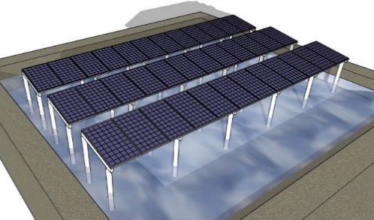

- 立柱型俯視示意圖
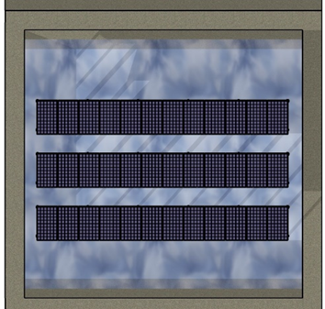

- 規格要求
項目 | 建議結構規格
柱高 | 考量整地機械作業空間，設置柱高起算點為太陽能板下緣算起建議至少達3公尺，且太陽能板下緣高程應高於 50 年重現期之暴潮水位。
斜率 | 斜率建議以6到8度範圍內為佳。
結構跨距 | 考量蓄水池可能改作養殖之用，應以養殖實務作為結構跨距設置原則，考量允許機具進入池內進行捕撈作業，並考量整地機械作業空間，結構柱設置間距應保持適當距離，並以不影響漁獲採收作業及陽光照射魚塭水體、池水生態、水中溶氧及養殖收益等為原則。
支撐架與連結主件設計 | 應符合「建築物耐風設計規範及解說」之規定，在32.5公尺/秒以下地區者，須採用32.5公尺/秒之平均風速作為基本設計風速，另若高於32.5公尺/秒地區者，須採用各地區之平均風速作為基本設計風速，並考量陣風反應因子（G）。
支撐架金屬基材耐蝕性能 | 若採用鋼構基材，應為一般結構用鋼材（如ASTMA709、ASTMA36、A572等）或冷軋鋼構材外加表面防蝕處理，或耐候鋼材（如ASTMA588，CNS4620，JISG3114等）。  鋼構基材表面處理，須以設置地點符合ISO9223之腐蝕環境分類等級，符合當地大氣、海水腐蝕環境條件等級處理基準，並施以抗腐蝕性能之表面處理如塗裝、金屬鍍層。

(二) 浮筏型：浮筏型係與傳統水面型系統相同，但須提出養殖收成捕撈之可行方案，以及浮臺錨定方式。
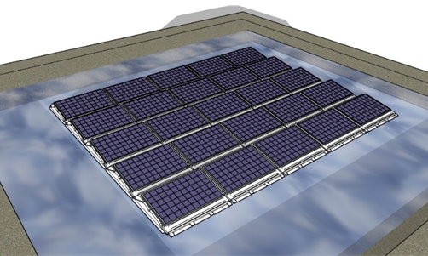
- 浮筏型示意圖

- 浮筏型俯視示意圖
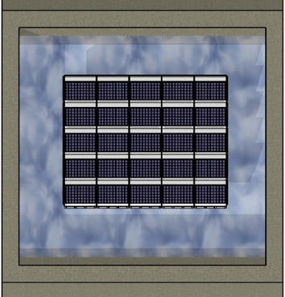

- 規格要求
項目 | 結構規格
浮臺材質 | 應採用高密度聚乙烯(HighDensityPolyethylene,HDPE)材料。
結構分析 | 錨碇結構設計需輔以風洞實驗數據進行載重計算與分析。
支撐架與連結主件設計 | 應符合「建築物耐風設計規範及解說」之規定，在32.5公尺/秒以下地區者，須採用32.5公尺/秒之平均風速作為基本設計風速，另若高於32.5公尺/秒地區者，須採用各地區之平均風速作為基本設計風速，並考量陣風反應因子（G）。
支撐架金屬基材耐蝕性能 | 若採用鋼構基材，應為一般結構用鋼材（如ASTMA709、ASTMA36、A572等）或冷軋鋼構材外加表面防蝕處理，或耐候鋼材（如ASTMA588，CNS4620，JISG3114等）。若採用鋁合金支架，應為6005-T5、6061-T5之材質，並施以陽極處理，並符合結構安全要求。
 | 鋼構基材表面處理，須以設置地點符合ISO9223之腐蝕環境分類等級，符合當地大氣、海水腐蝕環境條件等級處理基準，並施以抗腐蝕性能之表面處理如塗裝、金屬鍍層。採用鋁合金基材，其表面處理採用陽極處理厚度14$μ$m以上，壓克力透明漆7$μ$m以上。

(三) 塭堤型：係於既有土堤道路空間設置，設置方式與一般地面型相同。
- 塭堤型示意圖

- 塭堤型俯視示意圖
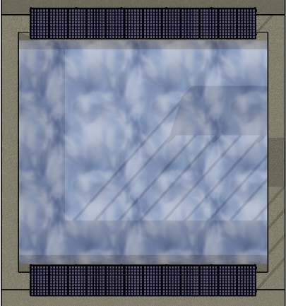
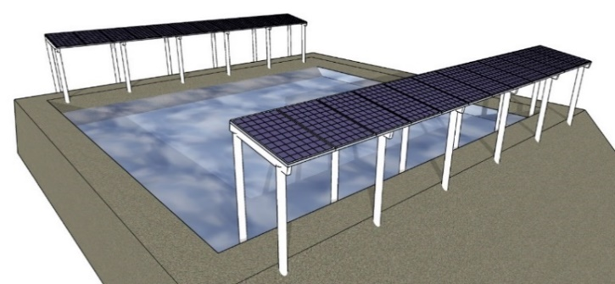

- 規格要求
項目 | 規格要求
柱高 | 考量整地機械作業空間，設置柱高起算點為太陽能板下緣算起建議至少達3公尺，且太陽能板下緣高程應高於 50 年重現期之暴潮水位。
斜率 | 斜率建議以6到8度範圍內為佳。
結構跨距 | 考量養殖實務，結構柱沿堤寬設置間距建議宜以塭堤作為設置範圍。如太陽光電設施需向外延伸至魚塭水域，並設置結構柱於養殖池內，應以塭堤兩側空間作為結構柱之可設置範圍，並以不影響漁獲採收作業及陽光照射魚塭水體、池水生態、水中溶氧及養殖收益等為原則。
支撐架與連結主件設計 | 應符合「建築物耐風設計規範及解說」之規定，在32.5公尺/秒以下地區者，須採用32.5公尺/秒之平均風速作為基本設計風速，另若高於32.5公尺/秒地區者，須採用各地區之平均風速作為基本設計風速，並考量陣風反應因子（G）。
支撐架金屬基材耐蝕性能 | 若採用鋼構基材，應為一般結構用鋼材（如ASTMA709、ASTMA36、A572等）或冷軋鋼構材外加表面防蝕處理，或耐候鋼材（如ASTMA588，CNS4620，JISG3114等）。
 | 鋼構基材表面處理，須以設置地點符合ISO9223之腐蝕環境分類等級，符合當地大氣、海水腐蝕環境條件等級處理基準，並施以抗腐蝕性能之表面處理如塗裝、金屬鍍層。

